**PŘÍLOHA I**

**SOUHRN ÚDAJŮ O PŘÍPRAVKU**

1. NÁZEV VETERINÁRNÍHO LÉČIVÉHO PŘÍPRAVKU

Protozoks 250 mg tablety pro psy a kočky

2. KVALITATIVNÍ A KVANTITATIVNÍ SLOŽENÍ

Každá tableta obsahuje:

**Léčivá látka:**

Metronidazolum 250 mg

**Pomocné látky:**

|  |
| --- |
| **Kvalitativní složení pomocných látek a dalších složek** |
| Mikrokrystalická celulosa |
| Sodná sůl karboxymethylškrobu (Typ A) |
| Hyprolosa |
| Hydrát koloidního oxidu křemičitého |
| Magnesium-stearát |
| Kvasnicový extrakt |
| Hnědý oxid železitý (E172) (černý, žlutý a červený) |

Světle hnědá s hnědými skvrnami, kulatá a konvexní ochucená tableta s dělící rýhou ve tvaru kříže na jedné straně. Tablety lze dělit na dvě nebo čtyři stejné části.

3. KLINICKÉ INFORMACE

3.1 Cílové druhy zvířat

Psi a kočky

3.2 Indikace pro použití pro každý cílový druh zvířat

Léčba infekcí gastrointestinálního traktu vyvolaných *Giardia* spp. a *Clostridium* spp. (tj. *C. perfringens* nebo *C. difficile*).

Léčba infekcí urogenitálního traktu, ústní dutiny, hrdla a kůže vyvolaných obligátně anaerobními bakteriemi (např. *Clostridium* spp.) citlivými k metronidazolu.

3.3 Kontraindikace

Nepoužívat u zvířat s onemocněním jater.

Nepoužívat v případech přecitlivělosti na léčivou látku nebo na kteroukoli pomocnou látku.

3.4 Zvláštní upozornění

Nejsou.

3.5 Zvláštní opatření pro použití

Zvláštní opatření pro bezpečné použití u cílových druhů zvířat:

Vzhledem k pravděpodobné variabilitě (v čase, geografické) ve výskytu bakterií rezistentních k metronidazolu se doporučuje odběr bakteriologických vzorků a testování citlivosti.

Kdykoliv je to možné, veterinární přípravek by měl být použit až na základě testů citlivosti.

Při použití tohoto veterinárního léčivého přípravku je třeba vzít v úvahu oficiální celostátní a místní pravidla antibiotické politiky.

Zvláště po dlouhodobé léčbě metronidazolem se mohou projevit neurologické příznaky.

Vzhledem k tomu, že tablety jsou ochuceny, uchovávejte je mimo dosah zvířat, aby nedošlo k náhodnému požití.

Zvláštní opatření pro osobu, která podává veterinární léčivý přípravek zvířatům:

U laboratorních zvířat, stejně jako u lidí, bylo prokázáno, že metronidazol má mutagenní a genotoxické vlastnosti. Metronidazol je prokázaný karcinogen u laboratorních zvířat a má možné karcinogenní účinky u lidí. U lidí však nejsou dostatečné důkazy o karcinogenitě metronidazolu.

Metronidazol může být škodlivý pro nenarozené děti. Těhotné ženy by měly být při manipulaci s tímto veterinárním léčivým přípravkem opatrné.

Při manipulaci s veterinárním léčivým přípravkem by měly být používány osobní ochranné prostředky skládající se z nepropustných rukavic.

Nepoužité části tablet vraťte do otevřeného blistru a do vnějšího obalu a uchovávejte na bezpečném místě mimo dohled a dosah dětí, aby se zabránilo náhodnému požití, zejména dětmi. V případě náhodného požití vyhledejte ihned lékařskou pomoc a ukažte příbalovou informaci nebo etiketu lékaři.

Metronidazol může vyvolat reakce z přecitlivělosti. Lidé se známou přecitlivělostí na metronidazol by se měli vyhnout kontaktu s veterinárním léčivým přípravkem.

Po manipulaci s tabletami si důkladně umyjte ruce.

Zvláštní opatření pro ochranu životního prostředí:

Neuplatňuje se.

3.6 Nežádoucí účinky

Psi a kočky

|  |  |
| --- | --- |
| Velmi vzácné  (< 1 zvíře / 10 000 ošetřených zvířat, včetně ojedinělých hlášení): | Neurologické příznaky |
| Neurčená frekvence  (z dostupných údajů nelze určit) | Zvracení  Hepatotoxicita  Neutropenie |

Hlášení nežádoucích účinků je důležité. Umožňuje nepřetržité sledování bezpečnosti veterinárního léčivého přípravku. Hlášení je třeba zaslat, pokud možno, prostřednictvím veterinárního lékaře, buď držiteli rozhodnutí o registraci nebo jeho místnímu zástupci nebo příslušnému vnitrostátnímu orgánu prostřednictvím národního systému hlášení. Podrobné kontaktní údaje naleznete v příbalové informaci.

3.7 Použití v průběhu březosti, laktace nebo snášky

Březost:

Studie na laboratorních zvířatech ukázaly nekonzistentní výsledky s ohledem na teratogenní/embryotoxické účinky metronidazolu. Proto se použití tohoto přípravku během březosti nedoporučuje.

Laktace:

Metronidazol se vylučuje do mléka, a proto se nedoporučuje jeho podávání během laktace.

3.8 Interakce s jinými léčivými přípravky a další formy interakce

Metronidazol může mít inhibiční účinek na degradaci jiných léčivých látek v játrech, například fenytoinu, cyklosporinu a warfarinu.

Cimetidin může snížit jaterní metabolismus metronidazolu, což vede ke zvýšení sérové koncentrace metronidazolu.

Fenobarbital může zvýšit jaterní metabolismus metronidazolu, což vede ke snížení sérové koncentrace metronidazolu.

3.9 Cesty podání a dávkování

Perorální podání.

Doporučená dávka je 50 mg metronidazolu na kg živé hmotnosti denně po dobu 5-7 dnů.

Denní dávka by měla být přednostně rozdělena do dvou stejných dávek (tj. 25 mg / kg živé hmotnosti dvakrát denně). Aby bylo zajištěno podání správné dávky, je nutné co nejpřesněji stanovit živou hmotnost.

|  |  |  |
| --- | --- | --- |
|  | **Počet 250 mg tablet** | |
| **Živá hmotnost (kg)** | **Dvakrát denně** | **Jednou denně** |
| 1,25 kg | **-** | ¼ |
| 2,5 kg | ¼ | ½ |
| 5 kg | ½ | 1 |
| 7,5 kg | ¾ | 1½ |
| 10 kg | 1 | 2 |
| 12,5 kg | 1¼ | 2½ |
| 15 kg | 1½ | 3 |
| 17, 5 kg | 1¾ | 3½ |
| 20 kg | 2 | 4 |

Aby bylo zajištěno podání správné dávky, je možné tablety rozdělit na 2 nebo 4 stejné části.

Tabletu položte na rovnou plochu, stranu opatřenou dělícími rýhami nahoru a konvexní (zaoblenou) stranou dolů na plochu.

Poloviny: zatlačte palci na obou stranách tablet.

Čtvrtiny: zatlačte palcem na střed tablety.

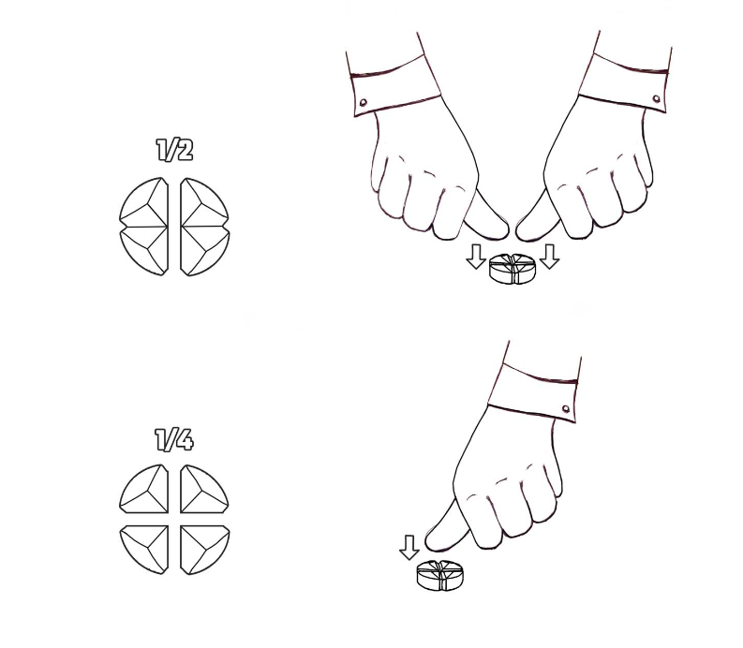

3.10 Příznaky předávkování (a kde je relevantní, první pomoc a antidota)

Výskyt nežádoucích příhod je pravděpodobnější při dávkách a trvání léčby přesahujících doporučený léčebný režim. Pokud se vyskytnou neurologické příznaky, léčba by měla být přerušena a pacient by měl být léčen symptomaticky.

3.11 Zvláštní omezení pro použití a zvláštní podmínky pro použití, včetně omezení používání antimikrobních a antiparazitárních veterinárních léčivých přípravků, za účelem snížení rizika rozvoje rezistence

Neuplatňuje se.

3.12 Ochranné lhůty

Neuplatňuje se.

4. FARMAKOLOGICKÉ INFORMACE

4.1 ATCvet kód: QP51AA01

4.2 Farmakodynamika

Bakterie citlivé k metronidazolu (anaeroby) redukují molekulu metronidazolu po jejím průniku do bakteriální buňky. Vytvořené metabolity mají toxický účinek na bakterie prostřednictvím vazby na bakteriální DNA. Obecně je metronidazol baktericidní pro citlivé bakterie v koncentracích rovných nebo o něco vyšších než minimální inhibiční koncentrace (MIC).

4.3 Farmakokinetika

Metronidazol se dobře absorbuje ihned po perorálním podání. Po 1 hodině je dosaženo plazmatické koncentrace 10 µg/ml s jednou dávkou 50 mg. Biologická dostupnost metronidazolu je téměř 100% a terminální biologický poločas v plazmě činí přibližně 8-10 hodin. Metronidazol dobře proniká do tkání a tělesných tekutin, jako jsou sliny, mléko, vaginální sekret a sperma. Metronidazol je primárně metabolizován v játrech. Do 24 hodin po perorálním podání se 35-65% z podané dávky (metronidazolu a jeho metabolitů) vylučuje močí.

5. FARMACEUTICKÉ ÚDAJE

5.1 Hlavní inkompatibility

Neuplatňuje se.

5.2 Doba použitelnosti

Doba použitelnosti veterinárního léčivého přípravku v neporušeném obalu: 30 měsíců

Doba použitelnosti rozdělených tablet: 3 dny

5.3 Zvláštní opatření pro uchovávání

Tento veterinární léčivý přípravek nevyžaduje žádné zvláštní podmínky uchovávání.

Nepoužité části tablet vložte zpět do blistru.

5.4 Druh a složení vnitřního obalu

PVC - Hliník - oPA (orientovaný polyamid) / tepelně zatavený lak - Hliníkový blistr.

Velikosti balení:

Papírová krabice s 20 tabletami (2 blistry po 10 tabletách)

Papírová krabice se 100 tabletami (10 blistrů po 10 tabletách)

Papírová krabice s 250 tabletami (25 blistrů po 10 tabletách)

Na trhu nemusí být všechny velikosti balení.

5.5 Zvláštní opatření pro likvidaci nepoužitých veterinárních léčivých přípravků nebo odpadů, které pochází z těchto přípravků

Léčivé přípravky se nesmí likvidovat prostřednictvím odpadní vody či domovního odpadu.

Všechen nepoužitý veterinární léčivý přípravek nebo odpad, který pochází z tohoto přípravku, likvidujte odevzdáním v souladu s místními požadavky a národními systémy sběru, které jsou platné pro příslušný veterinární léčivý přípravek.

6. JMÉNO DRŽITELE ROZHODNUTÍ O REGISTRACI

Vet-Agro Multi-Trade Company Sp. z o.o.

7. REGISTRAČNÍ ČÍSLO(A)

96/016/21-C

8. DATUM PRVNÍ REGISTRACE

Datum první registrace: 26/3/ 2021

9. DATUM POSLEDNÍ AKTUALIZACE SOUHRNU ÚDAJŮ O PŘÍPRAVKU

02/ 2025

10. KLASIFIKACE VETERINÁRNÍCH LÉČIVÝCH PŘÍPRAVKŮ

Veterinární léčivý přípravek je vydáván pouze na předpis.

Podrobné informace o tomto veterinárním léčivém přípravku jsou k dispozici v databázi přípravků Unie (<https://medicines.health.europa.eu/veterinary>)*.*

Podrobné informace o tomto veterinárním léčivém přípravku naleznete také v národní databázi (<https://www.uskvbl.cz>).